**Лабораторная работа №4. Встроенные объекты языка JavaScript.**

Вариант 1.

**1. Составьте приложение, которое выводит х и у с клавиатуры, вычисляет и выводит на экран значение $z= \frac{7x}{y^{3}+4}-2\sqrt{x+\sqrt{\left|y\right|}}$.**

Программа:

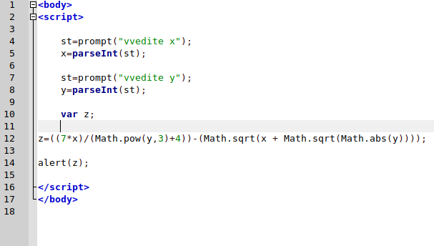

Результат:

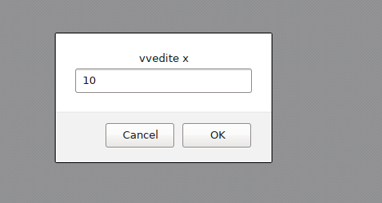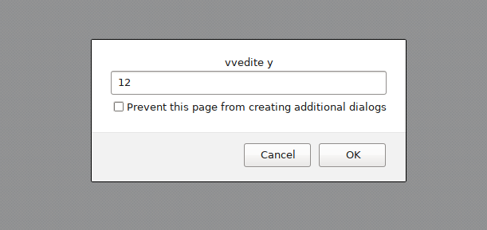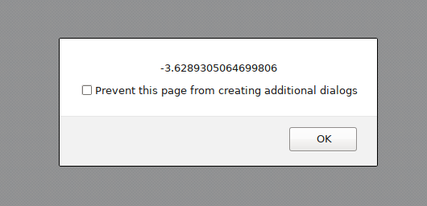

**2. Заполните целочисленный массив А из 10 элементов случайными числами из интервала (10;20). Выведите на экран индексы тех элементов, которые оканчиваются на 0.**

Программа:

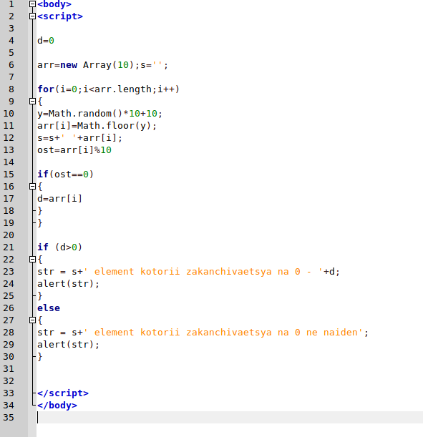

Результат:

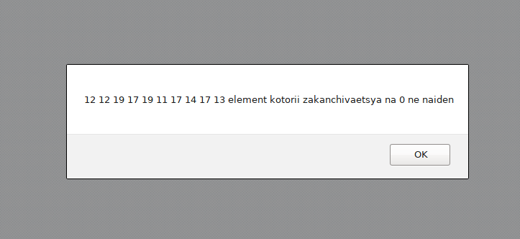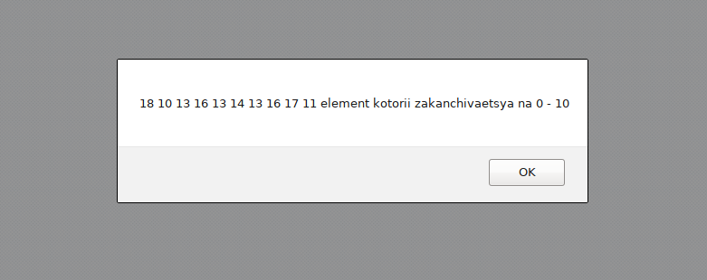

**3. Создайте страницу, которая при загрузке выводит в окно сегодняшнюю дату в виде: число, название месяца, год и название дня недели.**

Программа:

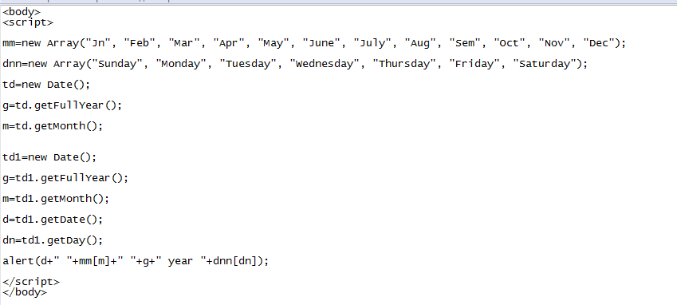

Результат:

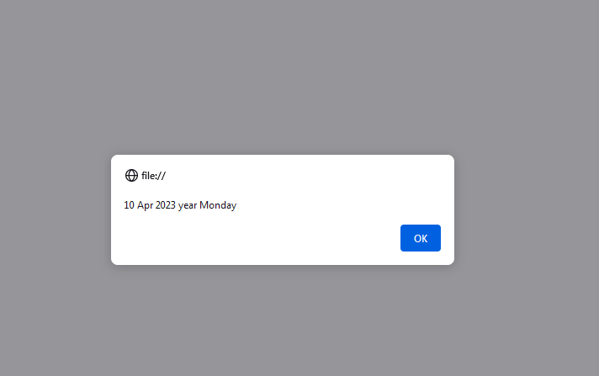

**4. Дана строка S. Найдите, сколько в ней цифр.**

Программа:

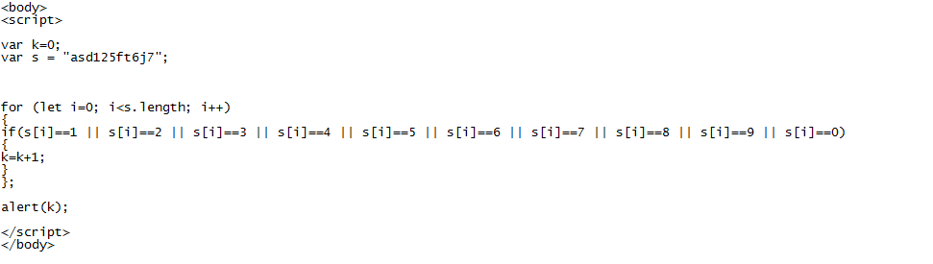

Результат:

